# 包解释：

default package:用于存放重要的类。

assets:主要负责一些资源文件。根据资源文件的不同再按类型分类建包。

如：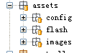

comm:主要负责一些公共类，比如静态方法，静态属性等。建议少用静态方法和静态属

性，应该把他们放在相应的功能类下面。

controller:主要是一些MVC中的控制类或者业务逻辑。无论业务代码有多短，都应该把业务代码写在这个包下，这样可以方便查找和管理。可以按照业务功能的不同建包，把具有相同业务功能的代码放在同一包下。如：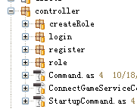

enum:存放一些枚举或者常量。

events:事件包。

model:MVC中的数据模型包。主要存放数据模型类和数据模型处理类。

model.vo:数据类。

style:用于存放界面样式CSS。根据类型进行划分。

比如：

view:主要存放可视界面和可视界面的管理类。

view.components:可视界面。

view.skin:存放可视界面的自定义样式。

# 命名规范：

#### 文件尾命名：文件尾应该加上该文件的功能命名。

如：

MVC框架主文件：的Façade.

xml配置文件：的Config.

业务处理类：的Command.

枚举类或常量类：的Enum.

事件类：的Event.

MVC数据代理类：的Proxy.

数据类：的ValueObject.

界面样式CSS: 的Style.

Flex组件：的Component.

Sprite类：的Sprite.

界面控制类：的Mediator.

自定义界面样式类：的Skin

#### 文件名和类名首字母大写。

#### 常量采用所有字母大写。

#### private 私有变量前加下划线”_”，并且首字母小写。

如：

#### protected和public 变量前不加下划线，并且首字母小写。

如：

#### 所有方法名首字母小写，构造方法除外首字母大写。

#### 方法类的局部变量尽量在方法开始处定义。

#### Css中的样式命名，首字母小写。

如：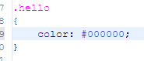

#### 事件常量后面加上“Event”结尾：

如：

#### 组件触发的单击或其他事件采用“Handler”结尾：

如

#### 处理Hander事件的方法以Handler结尾

如：

#### MVC中的消息传递采用“Note”结尾：

如：

#### 资源文件名采用首字母小写。

如：

# 注释：

#### 类注释：写上类的主要功能和作者。

如：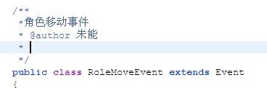

#### MXML文件在起始处写明此文件的功能

如：

#### 方法名注释：写上方法的主要功能和参数的作用。

如：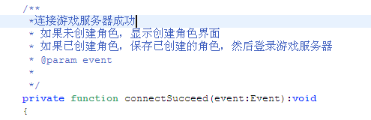

# 语句注释：

一般采用“//”。如：

如果注释太长可以在用块注释。

如：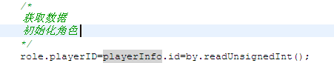

# 代码格式规范：

使用FlexPrettyPrintCommand插件进行自动格式化。

更新地址：  
http://flexformatter.googlecode.com/svn/trunk/FlexFormatter/FlexPrettyPrintCommandUpdateSite

安装：打开菜单的Help->Install new SoftWare，添加新站点，把上面的更新地址粘贴到站点URL中，然后更新。更新完成后会自动重新启动开发环境。

设置：windows->preferences->Flex Formatting,然后选择set to adobe standards.

格式化代码：选择中的即可格式化代码。

# 其他规范请参照：<adobe-flex编码规范.pdf>